الوحدة التعلمية لنشاط :دفـــــــــــــــع الجلـــــــــــــة

الكفاءة القاعديــــــــة:
- تجنيد الطاقة اللازمة (هوائية لا هوائية) لبذل مجهود يضمن مشاركة ايجابية وآداء ذو صبغة جمالية .

الهدف التعلمـــــي:
- تجنيد وتسلسل القوة واستثمار الدفع لتحقيق أفضل نتيجة ممكنة.

التقويم التشخيصي:معرفة القدرات العامة للتلاميذ في نشاط دفع الجلة.

التاريـخ | الوحـــدة | المعاييـــــر (نقائص) | الأهداف التعليمية | الأهداف الإجرائية
 | التعليمية الأولى | عدم معرفة الحدود البدنية في التعامل مع الأثقال والتأقلم مع الآلة قبل استعمالها ومسكها | الإحساس بالآلة والتأقلم معــــها (أبجديات الدفع) | - أن يحس الآلة.  - أن يحس بالثقل.  - أن يكون ارتكاز الجلة على راحة اليد بدلا من الأصابع وقاعدتها  - ألا يضع المرفق منخفضا بزاوية حادة مع الجسم وأحيانا ملتصقا به  - ألا يحدث ضعف في أربطة مفصل الركبة مع استعمال قوة الدفع بالقدمين والجسم واليد
 | التعليمية الثانية | - عدم فهم القوانين والقواعد الخاصة بنشاط دفع الجلة  - طريقة مسك الجلة غير صحيحة.  - مسار الجلة غير صحيح  - التوازن غير كاف. | فهم قواعد ومؤشرات مسك للجلة والدفع الصحيح | - أن يعي قواعد مؤشرات الدفع
 | التعليمية الثالثة | - عدم التحكم في زاوية ومسار الدفع خاصة اذ نجد الدفعات الأفقية | - التحكم في زاوية ومسار الدفع 45°. | - أن يتحكم في المسار الخاص بالآلة على شكل قوس أو قذيفة مدفعية
 | التعليمية الرابعة | عدم فهم بان الدفع يكون بكامل أطراف الجسم  - قلة التنسيق الحركي .  - قلة التسلسل الحركي.  - قلة التوازن و الإستقبال. | تقوية الدفع بكامل إطراف الجسم من الوضعية الأمامية (الواجهة) من الثبات. | -أن يتمكن بالدفع بكامل أطراف الجسم(رجلين . حوض. يد الدفع)
 | التعليمية الخامسة | - عدم تنسيق مراحل الدفعة.  - عدم استثمار الكامل طاقة التلميذ أثناء الدفع بحيث نراه غير كاف .  - تنفيذ دفعات غير قانونية في مجملها إذ نراها على شكل رميات. | - تجنيد وتسلسل القوة واستثمار الدفع من الدفعة الجانبية الزاحفة واستثمار الدفع لتحقيق أفضل نتيجة ممكنة. | - أن يجند طاقاته.  - أن يستثمر ها لآداء حركي جميل
التقويم التحصيلي: معرفة مدى اكتساب التلاميذ للكفاءة المستهدفة.

الأستاذ: السيد المفتش:

الوحدة التعليمية الأولى

الهدف الخاص:الإحساس بالآلة والتأقلم معها (أبجديات الدفع)
الموقف الأول:
يوضع المتعلمون على شكل قاطرتين متقابلتين متساوية العدد، بعيدين عن بعضهم البعض مسافة 20 م وبين التلميذ وزميله مسافة على الأقل 3 م.
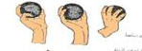
- نعطي للفوج - أ- جلات حيث يتم ملامسة الجلة وتدويرها ونقلها باليد الواحدة أو بكلتا اليدين ويمكن رفعها إلى أعلى قليلا عند الإشارة يتم إرسالها إلى الفوج المقابل - ب -.
- حيث يتم تدوير الجلة حول الجسم وإرسالها إلى الفوج المقابل.
- حيث يتم تدويرها بين الفخذين ثم إرسالها إلى الفوج المقابل .
التوصيات:
- توفير الأمن للجميع .
- ملامسة الجلة و أخذ الأدوار يكون إلا بصافرة الأستاذ.
- أصحاب اليد اليسرى يأخذون موقعا خاصا.
- الفصل بين الذكور والإناث.
- يمكن تغيير التشكيلات حسب مساحة دفع الجلة.

الموقف الثاني: نفس التشكيلة بحيث يتم:
- مسك و ملامسة الجلة أو استعمال البال ليستي بكلتا اليدين ويتم الدفع
- دفعة أمامية مع تجنيد القوى والدفع الكامل للأداة حيث:
- من الصدر من الوقوف.
- من الصدر من المشي بخطوة وبخطوتين وبثلاث خطوات.
- على شكل رمية تماس من الوقوف ومن المشي بخطوة وبخطوتين وبثلاث خطوات.
- الدفع من الامام بعد عمل سارسو.
التوصيات:
- توفير الأمن للجميع .
- ملامسة الجلة و أخذ الأدوار يكون إلا بصافرة الأستاذ.
- أصحاب اليد اليسرى يأخذون موقعا خاصا.
- الفصل بين الذكور والإناث.
- يمكن تغيير التشكيلات حسب مساحة دفع الجلة.

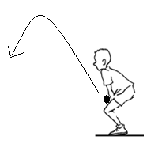
الموقف الثالث: نفس التشكيلة بحيث يتم:
- مسك الجلة أو استعمال البال ليستي بكلتا اليدين ويتم الدفع :
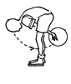
- دفعة أمامية مع تجنيد القوى والدفع الكامل للاداة.
- من أسفل بكلتا اليدين وعملية انحناء وتمديد للجسم والدفع نحو الأمام.
- من الجانب بكلتا اليدين ويتم الدفع يمينا ويسارا.
- من الخلف بكلتا اليدين حيث يتم دفع الجلة
التوصيات:
- نفس الملاحظات السابقة.
ــــــــــــــــــــــــــــــــــــــــــــــــــــــــــــــــــــــــــــــــــــــــــــــ
الموقف الرابع: نفس التشكيلة
- بحيث يتم مسك الجلة أو استعمال البال ليستي بكلتا اليدين ويتم الدفع :
- دفعة خلفية من الوقوف نحو الوراء مع تجنيد القوى والدفع الكامل للاداة.
- من الخلف بكلتا اليدين حيث يتم دفع الجلة بين الفخذين نحو الوراء.
التوصيات: - نفس الملاحظات السابقة.

الوحدة التعليمية الثانية

الهدف الخاص: فهم قواعد ومؤشرات مسك الجلة و الدفع الصحيح .

الموقف الأول:
يصطف المتعلمون قاطرة مقابل قاطرة بعيدين عن بعضهم البعض 2م إذ يتم :
- تعلم المسكة الصحيحة للجلة براحة اليد كما هو مبين في الصورة
- التأكيد على عمل 3 أصابع لليد السبابة ، الوسطى و البنصر
التوصيات:
- توفير الأمن للجميع .
- مسك الجلة و أخذ الأدوار يكون إلا بصافرة الأستاذ.
- أصحاب اليد اليسرى يأخذون موقعا خاصا.
- الفصل بين الذكور والإناث.
- يمكن تغيير التشكيلات حسب مساحة دفع الجلة.

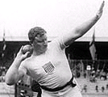
الموقف الثاني: نفس التشكيلة حيث يتم:
- وضع الجلة تحت الفك فوق الترقوة .
- وضع المرفق بزاوية 40 درجة غير ملتصق بالجسم.
- التأكيد على عمل عضلة الساعد و الذراع .
التوصيات:
- توفير الأمن للجميع .
- مسك الجلة و أخذ الأدوار يكون إلا بصافرة الأستاذ.
- أصحاب اليد اليسرى يأخذون موقعا خاصا.
- الفصل بين الذكور والإناث.
- يمكن تغيير التشكيلات حسب مساحة دفع الجلة.

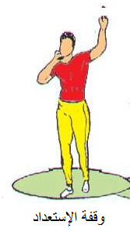
الموقف الثالث: نفس التشكيلة حيث يتم :
- تعلم وقفة الإستعداد.
إذ يمكن رفع الجلة عاليا ووضعها تحت الفك فوق الترقوة إذانا بعملة بدء الدفع.
التوصيات:
- توفير الأمن للجميع .
- مسك الجلة و أخذ الأدوار يكون إلا بصافرة الأستاذ.
- أصحاب اليد اليسرى يأخذون موقعا خاصا.
- الفصل بين الذكور والإناث.
- يمكن تغيير التشكيلات حسب مساحة دفع الجلة.

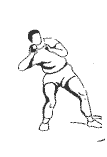
الموقف الرابع: نفس التشكيلة حيث يتم :
- أخذ الوضعية المراد تطبيقها
( الدفعة الأمامية ، الدفعة الجانبية ، الدفعة الخلفية، الدفع من الدوران)
التوصيات:
- توفير الأمن للجميع .
- مسك الجلة و أخذ الأدوار يكون إلا بصافرة الأستاذ.
- أصحاب اليد اليسرى يأخذون موقعا خاصا.
- الفصل بين الذكور والإناث.
- يمكن تغيير التشكيلات حسب مساحة دفع الجلة.

الوحدة التعليمية الثالثة

الهدف الخاص: التحكم في زاوية و مسار الرمي 45 درجة.

الموقف الأول:
يوضع المتعلمون على شكل قاطرتين متقابلتين متساوية العدد، بعيدين عن بعضهم البعض مسافة 20 م وبين التلميذ وزميله مسافة على الأقل 3م.
حيث يتم:
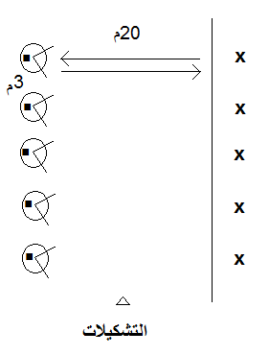
- القيام بدفعة للجلة على شكل تسديدة أو رمية حرة في كرة السلة عمودية من الوضعية الأمامية من الواجهة من الثبات لمسافة 4 م فقط بحيث يتم متابعة الجلة بكامل الذراع .
التوصيات:
- توفير الأمن للجميع .
- الدفع يكون إلا بصافرة الأستاذ.
- أصحاب اليد اليسرى يأخذون موقعا خاصا.
- الفصل بين الذكور والإناث.
- يمكن تغيير التشكيلات حسب مساحة دفع الجلة.

الموقف الثاني: نفس التشكيلة حيث يتم:
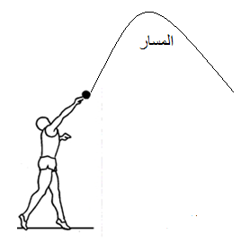
- القيام بدفعة للجلة على شكل تسديدة أو رمية حرة في كرة السلة عمودية من الوضعية الأمامية من الواجهة من الإرتقاء لمسافة 4 م فقط بحيث يتم متابعة الجلة بكامل الذراع .
التوصيات:
- توفير الأمن للجميع .
- الدفع يكون إلا بصافرة الأستاذ.
- أصحاب اليد اليسرى يأخذون موقعا خاصا.
- الفصل بين الذكور والإناث.
- يمكن تغيير التشكيلات حسب مساحة دفع الجلة.

الموقف الثالث: نفس التشكيلة حيث يتم:
- القيام بدفع الجلة مع أخذ خطوة ثم خطوتين ثم ثلاث خطوات ثم القيام بدفع الجلة على شكل قوس أو قذيفة مدفعية.
التوصيات:
- توفير الأمن للجميع .
- الدفع يكون إلا بصافرة الأستاذ.
- أصحاب اليد اليسرى يأخذون موقعا خاصا.
- الفصل بين الذكور والإناث.
- يمكن تغيير التشكيلات حسب مساحة دفع الجلة.

الموقف الرابع: نفس التشكيلة حيث يتم:
- وضع دائرة على الأرض مقابلة لكل تلميذ على بعد 7 م تقريبا و المطلوب : توجيه زاوية و مسار الجلة على شكل قذيفة لتسقط الجلة في الدائرة و هنا يتم إصابة ثلاث أهداف: الزاوية، المسار و و التركيز في توجيه الأداة نحو الهدف.
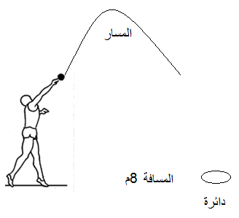
التوصيات:
- توفير الأمن للجميع .
- الدفع يكون إلا بصافرة الأستاذ.
- أصحاب اليد اليسرى يأخذون موقعا خاصا.
- الفصل بين الذكور والإناث.
- يمكن تغيير التشكيلات حسب مساحة دفع الجلة.

الوحدة التعليمية الرابعة

الهدف الخاص: تقوية الدفع بكامل إطراف الجسم من الوضعية الأمامية (الواجهة) من الثبات.
الموقف الأول:
يوضع المتعلمون على شكل قاطرتين متقابلتين متساوية العدد، بعيدين عن بعضهم البعض مسافة 20 م وبين التلميذ وزميله مسافة على الأقل 3 متر.
- حيث المجموعة الأولى في الدوائر والمجموعة الثانية مقابلة لها حيث يتم القيام بــــالدفعة الأمامية :
- من الثبات بالذراعين.
- من المشي بخطوة بالذراعين.
- من المشي بخطوتين بالذراعين.
التوصيات:
- توفير الأمن للجميع .
- الدفع يكون إلا بصافرة الأستاذ.
- أصحاب اليد اليسرى يأخذون موقعا خاصا.
- الفصل بين الذكور والإناث.
- يمكن تغيير التشكيلات حسب مساحة دفع الجلة.

الموقف الثاني: نفس التشكيلة حيث يتم:
- المجموعة الأولى في الدوائر والمجموعة الثانية مقابلة لها حيث يتم القيام بــــالدفعة الأمامية :
- من الثبات أو الواجهة بذراع واحد مع إبقاء الذراع الحر ممتدا والعملية تكون في النصف الامامي من الدائرة.
ويمكن تجزئة الحركة إلى :- حركة 1 – حركة 2 - حركة 3
أ- بدون جلة كموقف تعليمي أول ب- بجلة كموقف تعليمي ثاني
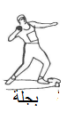
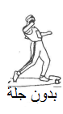
التوصيات:
- توفير الأمن للجميع .
- الدفع يكون إلا بصافرة الأستاذ.
- أصحاب اليد اليسرى يأخذون موقعا خاصا.
- الفصل بين الذكور والإناث.
- يمكن تغيير التشكيلات حسب مساحة دفع الجلة.

الموقف الثالث: نفس التشكيلة حيث يتم:
- المجموعة الأولى في الدوائر والمجموعة الثانية مقابلة لها حيث يتم القيام بــــالدفعة الأمامية :
- من الثبات أو الواجهة بذراع واحد مع إبقاء الذراع الرامي ممتدا متتبعا لمسار الجلة.
- حيث يتم وضع خيط مطاطي يبعد 4 م عن التلاميذ ويعلو3م يمكن الزيادة في البعد والعلو.
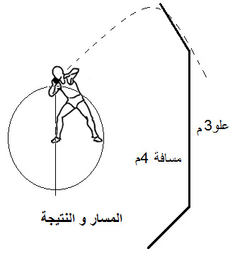
التوصيات:
- توفير الأمن للجميع .
- الدفع يكون إلا بصافرة الأستاذ.
- أصحاب اليد اليسرى يأخذون موقعا خاصا.
- الفصل بين الذكور والإناث.
- يمكن تغيير التشكيلات حسب مساحة دفع الجلة.

الموقف الرابع: نفس التشكيلة حيث يتم:
- المجموعة الأولى في الدوائر والمجموعة الثانية مقابلة لها حيث يتم القيام بــــالدفعة الأمامية :
- حيث يتم وضع خط على الأرض يبعد بمسافة7م عن التلاميذ وهنا يتم البحث عن المسافة المقطوعة.
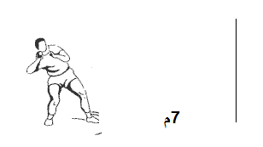
التوصيات:
- توفير الأمن للجميع .
- الدفع يكون إلا بصافرة الأستاذ.
- أصحاب اليد اليسرى يأخذون موقعا خاصا.
- الفصل بين الذكور والإناث.
- يمكن تغيير التشكيلات حسب مساحة دفع الجلة.

الوحدة التعليمية الخامسة

الهدف الخاص: تجنيد وتسلسل القوة واستثمار الدفع من الدفعة الجانبية الزاحفة واستثمار الدفع لتحقيق أفضل نتيجة ممكنة.

الموقف الأول:
يوضع المتعلمون على شكل قاطرتين متقابلتين متساوية العدد، بعيدين عن بعضهم البعض مسافة 20 م وبين التلميذ وزميله مسافة على الأقل 3 متر.
حيث المجموعة الأولى في الدوائر والمجموعة الثانية مقابلة لها حيث يتم القيام بالخطوة المصطادة :
- من دون جلة ومن دون انهاء حركة الدفع.
التوصيات:
- توفير الأمن للجميع .
- الزحف يكون إلا بصافرة الأستاذ.
- أصحاب اليد اليسرى يأخذون موقعا خاصا.
- الفصل بين الذكور والإناث.
- يمكن تغيير التشكيلات حسب مساحة دفع الجلة.

الموقف الثاني: نفس التشكيلة حيث يتم:
- المجموعة الأولى في الدوائر والمجموعة الثانية مقابلة لها وهنا نقوم بالخطوة المصطادة :
- من دون جلة مع إبداء وإعطاء المهارة وتجزئة الحركة وتقطيعها حتى النهاية ( وقوف، عملية مسك،زحلقة ،دفع،توازن).
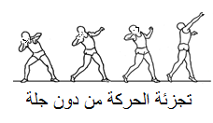
حيث يجب الإحساس بعمل الركبتين والحوض وكل أطراف الجسم.
التوصيات:
- توفير الأمن للجميع .
- الزحف يكون إلا بصافرة الأستاذ.
- أصحاب اليد اليسرى يأخذون موقعا خاصا.
- الفصل بين الذكور والإناث.
- يمكن تغيير التشكيلات حسب مساحة دفع الجلة.

الموقف الثالث: نفس التشكيلة حيث يتم:
- المجموعة الأولى في الدوائر والمجموعة الثانية مقابلة لها حيث يتم القيام بالخطوة المصطادة :
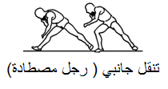
- بالجلة مع عدم تجزئة الحركة بحيث تكون متسلسلة مع تغيير رجل الارتكاز واحترام صيغة التنفيذ وتنسيق مراحل الدفعة اذ تكون في بمجملها ناجحة.
التوصيات:
- توفير الأمن للجميع .
- الزحف و الدفع يكون إلا بصافرة الأستاذ.
- أصحاب اليد اليسرى يأخذون موقعا خاصا.
- الفصل بين الذكور والإناث.
- يمكن تغيير التشكيلات حسب مساحة دفع الجلة.

الموقف الرابع: نفس التشكيلة حيث يتم:
- المجموعة الأولى في الدوائر والمجموعة الثانية مقابلة لها حيث يتم القيام بالخطوة المصطادة :
- بالجلة مع عدم تجزئة الحركة بحيث تكون متسلسلة مع تغيير رجل الارتكاز مع إضافة مسار الجلة وتوجيهها و من ثمة القيام بدفعة ناجحة.
التوصيات:
- توفير الأمن للجميع .
- الدفع يكون إلا بصافرة الأستاذ.
- أصحاب اليد اليسرى يأخذون موقعا خاصا.
- الفصل بين الذكور والإناث.
- يمكن تغيير التشكيلات حسب مساحة دفع الجلة.

